ИМЯ: РОССАНА ВИЛЛАРЕАЛ

ВОЗРАСТ: 35 ЛЕТ (ЭТО ОНА НА МОМЕНТ ФЛЕШБЕКА) ТАК ЕЙ 50 лет.

РОСТ: 170 СМ

ТИП ТЕЛОСЛОЖЕНИЯ: АТЛЕТИЧНЫЙ, НО НЕ НАКАЧАННАЯ. ЖИВОТ ПЛОСКИЙ. ЖЕНСКОЕ СТАНДАРТНОЕ ТЕЛО БЕЗ ИЗЛИШНЕГО ВЕСА.
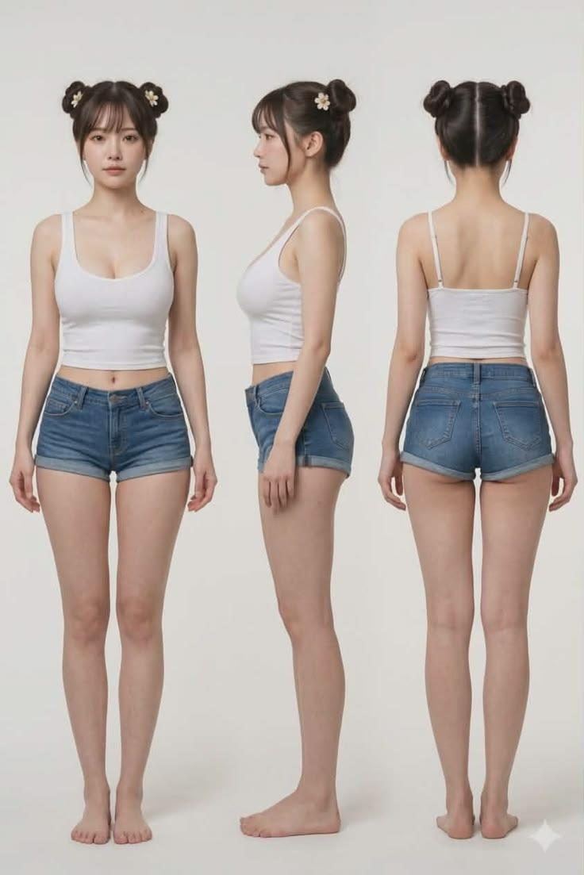

ЖЕЛАТЕЛЬНАЯ ПОЗА С РЕФЕРЕНСОМ: | 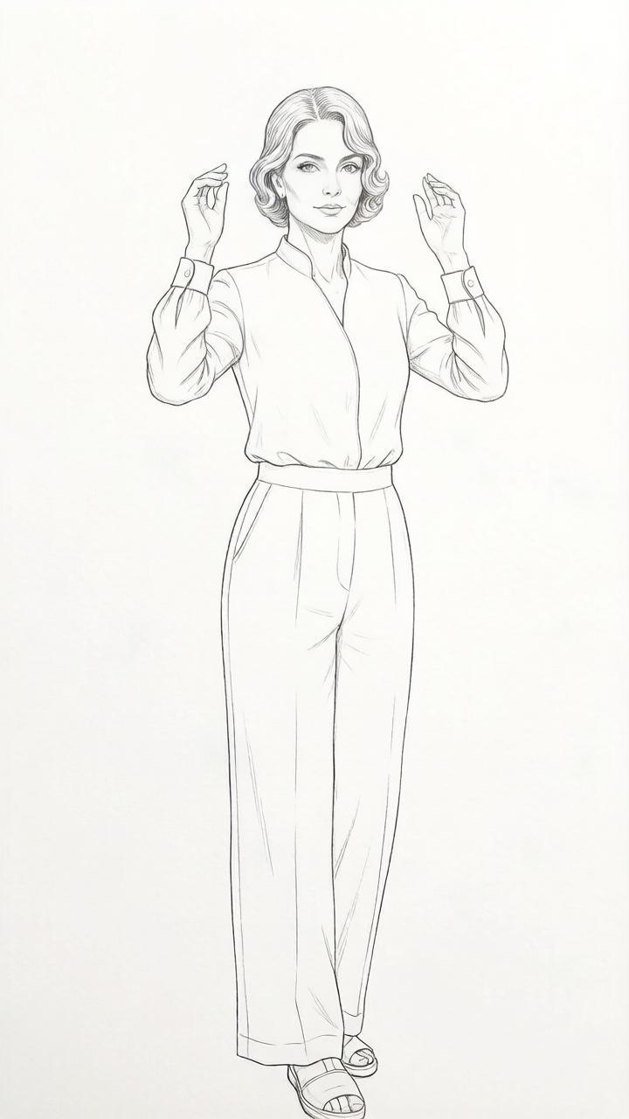

ВНЕШНОСТЬ ПРИМЕРНАЯ:
(РОССАНА – МАТЬ ДОЛЖНА ВЫГЛЯДЕТЬ МОЛОЖЕ ЧЕМ НА ФОТО ЛЕТ НА 15. ТАК КАК ОНА ПРЕДСТАВЛЕНА СЕЙЧАС, ЭТО ВАРИАНТ НА ПОСЕЙДЕНЬ.)
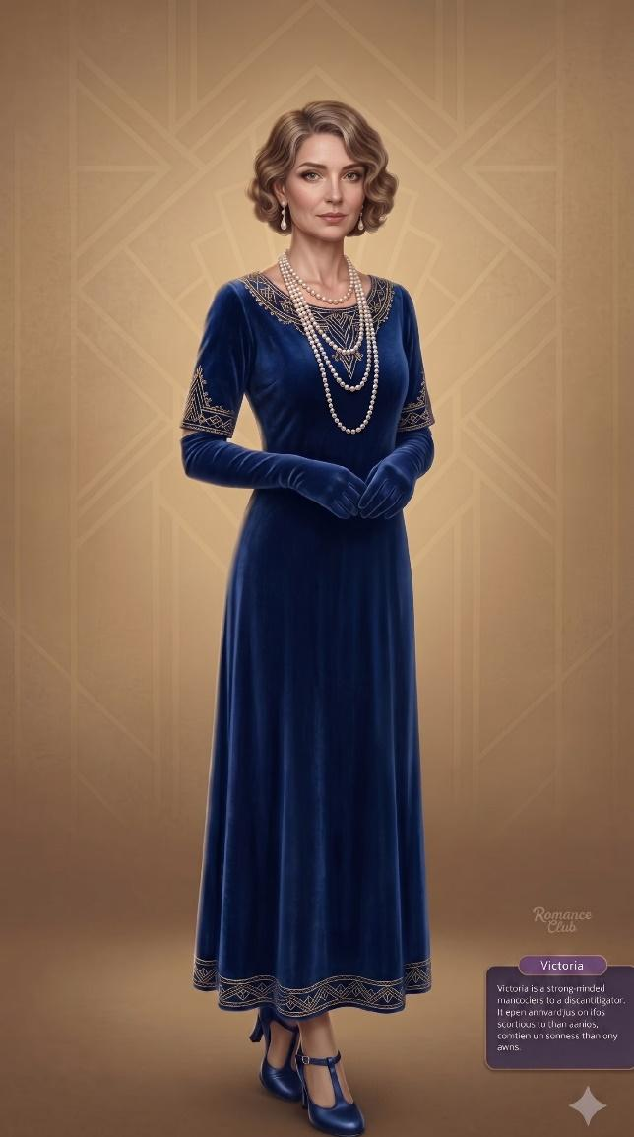

ОТЛИЧИТЕЛЬНЫЕ ЧЕРТЫ ВО ВНЕШНОСТИ: НЕТ.
ЦВЕТ ГЛАЗ: ЯНТАРНЫЙ, БЛИЗКИЙ К КАРЕМУ.

ЭМОЦИИ: (Улыбка, виноватый взгляд вниз, вопросительный взгляд) Положение головы не изменять. Она должна руками держать шляпу.

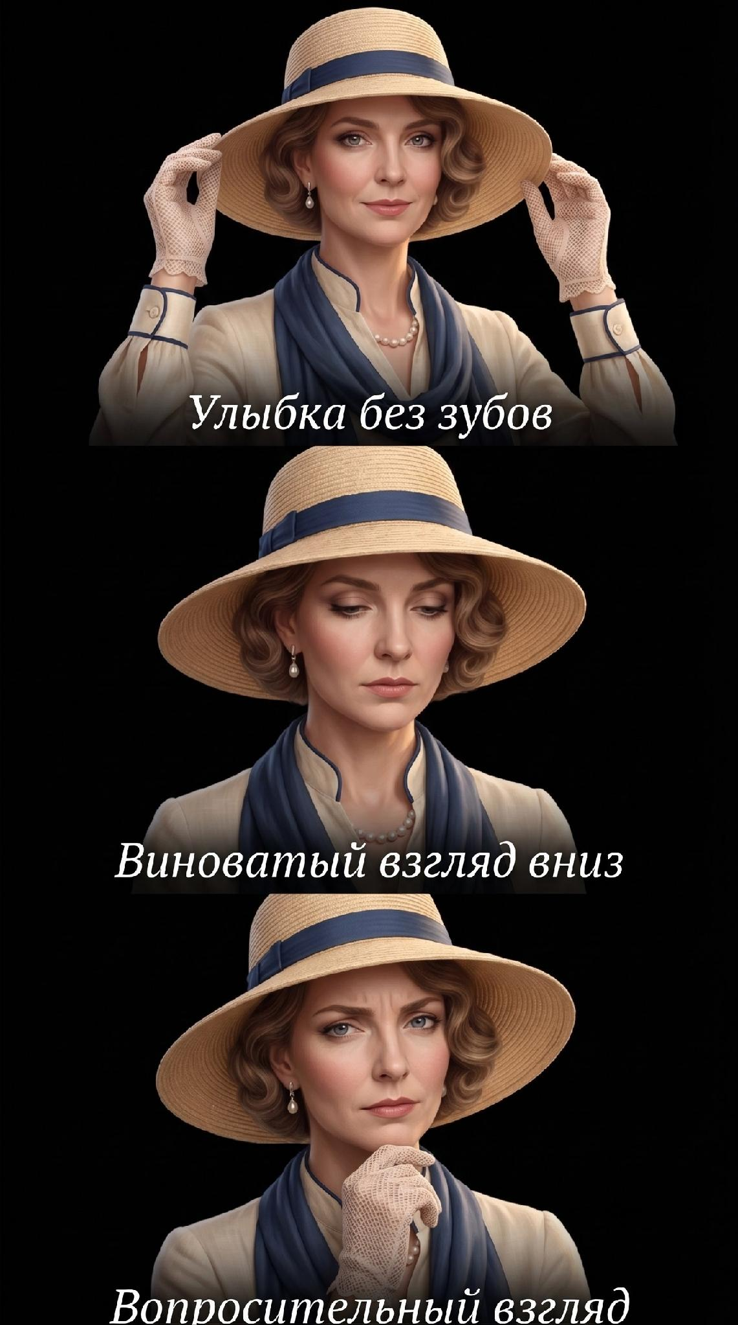

ТЕЛО ОТДЕЛЬНО ОТ ПРИЧЕСОК: НЕТ.

